Сольфеджио 2 класс
Тема: Понятие «гамма». Ступени лада. Гаммы До, Ре, Ми мажор. Строение мажорной гаммы.
- Запишите в нотную тетрадь:
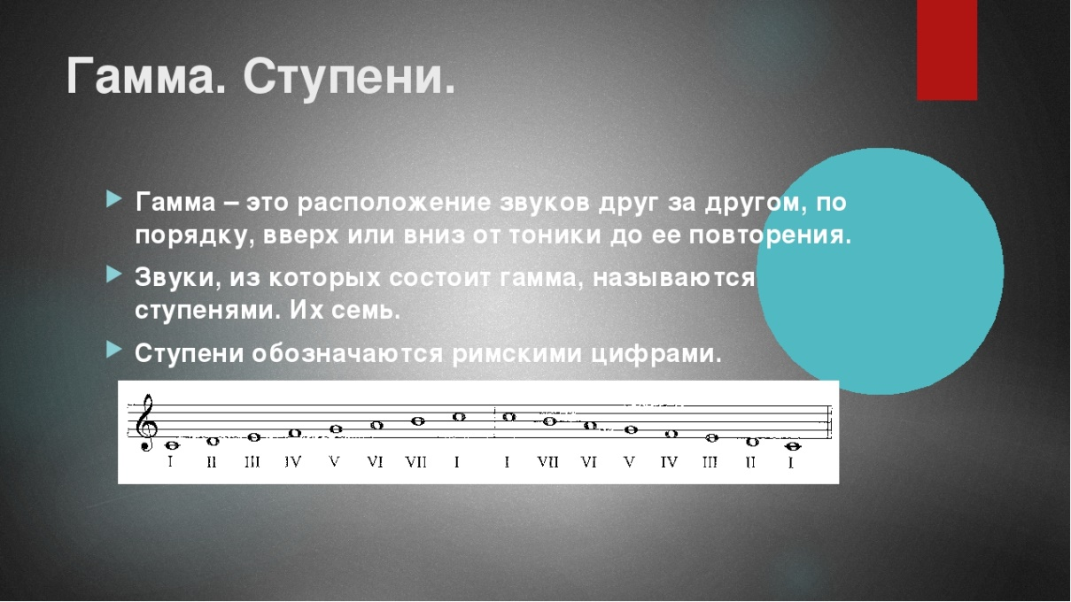
- Вспомните строение мажорной гаммы
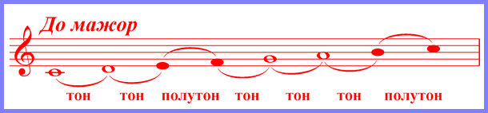
Или можно сказать по-другому: два тона – полутон - три тона - полутон.
- Построить мажорную гамму от ноты Ре и Ми (диезы ставить у нот). Подписать ступени римскими цифрами
Фото нотной тетр. выслать мне в личные сообщения вотсап

